开发环境和简单程序

1. 实验目的
2. 掌握Visual Studio的安装
3. 熟悉Visual Studio集成开发环境
4. 初步掌握控制台应用程序和Windows应用程序的创建
5. 实验要求
6. 熟悉Visual Studio的基本操作方法
7. 认真阅读相关章节的内容，尤其是案例
8. 反复操作，直到熟练为止
9. 实验步骤
10. 在自己的电脑上安装Visual Studio，建议安装VS2022社区版，下载地址如下：https://visualstudio.microsoft.com/zh-hans/downloads/。（本题不用上交）
11. 设计一个简单的C#控制台应用程序，逐行显示自己的学号、姓名、专业等信息。运行效果如下图

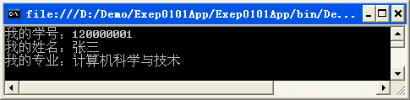

1. 设计一个C# Windows应用程序，实现个人信息的（包括学号、姓名、性别、年龄、专业等的输入操作）。请自己设计界面效果
2. 设计一个简单的计算器，实现两个数的加、减、乘、除和求幂计算（要求所有输入均为整数），运行效果如下图

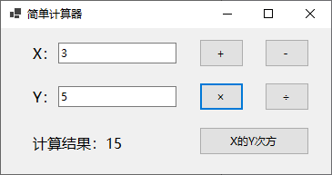

1. 实验总结

请根据实验报告模板写出实验报告，并与源程序（要求一个题一个单独解决方案）一起打包（打包后统一命名为学号姓名.rar）提交到学习能平台上。